Rekommendation för publicering av evenemang som öppna data

Sammanfattning
Evenemang eller kalenderhändelser är en mycket vanligt förekommande datamängd, för vilken ett flertal genomtänkta specifikationer har utformats.

För öppna data rekommenderas att listningar tillgängliggörs genom formatet Event från schema.org, medan enskilda evenemang också kan publiceras som nedladdningsbara iCalendar-filer för slutanvändare.

Bilagor:
- ÖDIS - Rekommendation för metadata för evenemang som öppna data (.docx)

Bakgrund
Projektet ÖDIS (Ökad användning av öppna data i Stockholmsregionen) med 26 deltagande Stockholmskommuner har tagit fram denna rekommendation. Projektets syfte har varit att öka användningen av öppna data och har utgått ifrån behoven hos små och medelstora företag. Rekommendationen kan med fördel även användas av andra kommuner.

Information om evenemang inom exempelvis en kommun är per definition en datamängd som önskas kommuniceras brett för att säkra god spridning och intresse från allmänheten. Denna information publiceras ofta på myndighetens webbsida, och delas också i mer strukturerat format med till exempel media som sammanställer olika typer av kommande evenemang. Med evenemang avses allt som är en tidsbunden aktivitet, exempelvis konserter, festivaler, bokmässor, sportevenemang osv. Även andra publika tillställningar såsom gympass, demonstrationståg, och loppismarknader är evenemang enligt den definition som här föreslås.

Den struktur som används av myndigheterna vid publicering av evenemang är dock inte enhetlig, utan består oftast av en HTML-sida utan relevant märkning av datamängdens olika delar, vilket medför att den som önskar sammanställa data från olika källor behöver göra anpassade datahämtningsrutiner för respektive myndighet, och underhålla dessa allt eftersom underliggande källa förändras.
Evenemangsdata utgör därför en lämplig datamängd att tillgängliggöra på ett mer strukturerat vis som öppna data, och dessutom med en stor efterfrågan.

Användningsområden

På en övergripande nivå kan möjliga användningsområden delas in i två delar:
- Via ett grafiskt gränssnitt tillgängliggöra enskilda evenemang till en användare, som på ett enkelt sätt utan manuell handpåläggning kan överföra information om ett evenemang till en tredjepartsapplikation, till exempel sin egen kalender, eller ett meddelande genom sociala medier.
- Genom programgränssnitt tillgängliggöra större mängder data, exempelvis till media, eller utvecklare av gränssnitt i punkt 1.
Denna rekommendation tar dessa båda perspektiv i beaktande. Nedan tabell visar några exempel på tänkbara målgrupper och deras användningsområden.

Tänkbara målgrupper |  | Exempel på användningsområde
Evenemangsanordnare |  | För bättre marknadsföring om sina kommande evenemang
Lokaltidningar och webbtidningar |  | För att underlätta framställning av reportage över kommande evenemang och attrahera läsare
Taxibolag |  | För planering och positionering av taxifordon i anslutning till evenemang där hög efterfrågan kan förväntas
Biljettförsäljare, prenumerationstjänster för evenemang m.m. |  | För underlättad översikt över evenemang för planering och integrering i erbjudande
Bemanningsbolag, vaktbolag, biljettkontrollanter, lokalvårdare m.m. |  | För personalplanering och resurssättning till kommande evenemang
Eventförsäljare (öronproppar, ponchos, mat och dryck etc.) |  | För planering inför kommande evenemang
Reklamföretag |  | För anpassade reklamsatsningar till evenemang (plakat m.m.)
Leverantörer av kringutrustning till evenemang (möbler, högtalare, skärmar, kameror etc.) |  | För marknadsplanering och försäljning
Kommunal trafikplanering |  | För anpassade tidtabeller och kapacitet i kollektivtrafiken
Kommunal turistnäring |  | För bättre marknadsföring av kommunens evenemang gentemot turister och besökare
Räddningstjänst |  | För kännedom om utmanande trafikförhållanden och eventuella risker i och med högre trängsel och oroligheter i samband med vissa evenemang
Invånare och besökare |  | För egen kännedom om kommande evenemang

Standarder för evenemangsdata
Evenemang är att likställa med kalenderhändelser, vilket är en mycket vanligt förekommande datamängd. Således finns det ett flertal framtagna specifikationer att relatera till när evenemang ska struktureras som öppna data.

iCalendar är den mest väletablerade standarden, och är även definierad som en internationell internetstandard (RFC). (Filformatet iCalendar bör ej förväxlas med iCal, som är en kalenderprogramvara från Apple). Även schema.org har skapat en specifikation, Event, med fler fördefinierade och standardiserade fält.

Andra framtagna specifikationer
Linköping har valt att utforma en egen specifikation för sin öppna evenemangsdata, vilken bygger på JSON med ett antal fördefinierade fält. Andra kommuner såsom till exempel Göteborg och det kommunala bolaget Helsingborg Arena har liknande men ej direkt överensstämmande lösningar. Utformningen knyter ofta an till den publicerande plattformen (Episerver, Wordpress eller liknande), och skiljer dig därför åt mellan olika aktörer.

Resonemang om lämplighet
Utgångspunkten är att inte utforma ytterligare en specifikation som inte är kompatibel med redan befintliga, utan att falla tillbaka på existerande standarder och använda deras struktur.

Detta innebär att iCalendar eller schema.org:s Event är de standarder som ska följas. Vilken som är mest lämpad beror primärt på datamängdens detaljrikedom och typ av behov.

Eftersom iCalendar har större begränsningar i antal fördefinierade fält (även om egna utökningar är förenligt med standarden) så förordas Event om den underliggande datamängden har många olika datafält, exempelvis strukturerade data om biljettpris, uppträdande person, vilken tid dörrarna öppnas osv. Att strukturerat överföra den informationen är särskilt viktigt vid listningar där filtrerings/sök-möjligheter önskas. Event är möjligt att återge på flera sätt, även om JSON-LD är det som förordas. Det är också möjligt att bädda in i webbsidor genom exempelvis ett Microdata-format (se länkad specifikation ovan).

Samtidigt är formatet iCalendar ofta inbyggt i många kalenderapplikationer, varför det är förordat för data som riktar sig till slutanvändare då de utan omvandling kan tillgodogöra sig en iCalendar-fil i sin applikation. iCalendar-data kan publiceras som JSON (jCal), men grundformatet förordas ändå, då det är det som är inbyggt i flest applikationer. Om jCal används bör det göras som alternativ till iCalendar.

Rekommendation
Evenemang som öppna data bör inte dubbelpubliceras, det vill säga om informationen publiceras på en webbsida, bör denna kompletteras för att tillgängliggöra informationen på ett strukturerat sätt och gärna med API-anropsmöjligheter.

Rent konkret innebär denna rekommendation att schema.org Event-syntaxen används för att skapa lämpliga strukturer i den HTML-kod som listar evenemang, och att metadataspecifikationen beskriver hur API:et fungerar (se separat dokument).
Strukturen kan skapas genom Microdata, vilket innebär att attribut som följer Event-specifikationen läggs till i HTML-koden, alternativt bäddas JSON-LD in i HTML-koden.

Om möjlighet saknas att påverka hur data publiceras på webbsidan, men tillgång till bakomliggande databas kan säkerställas, kan hela datamängden (som sekundär lösning) publiceras separat via en öppna data-portal. Den bör då följa schema.org Event, JSON-LD.

Ytterligare stöd för slutanvändare
Som en förlängning på rekommendationen, förordas en möjlighet för slutanvändare att ladda ned enskild evenemangsinformation som en iCalendar-fil, vilken länkas till på samma webbsida som evenemangsdata publiceras.
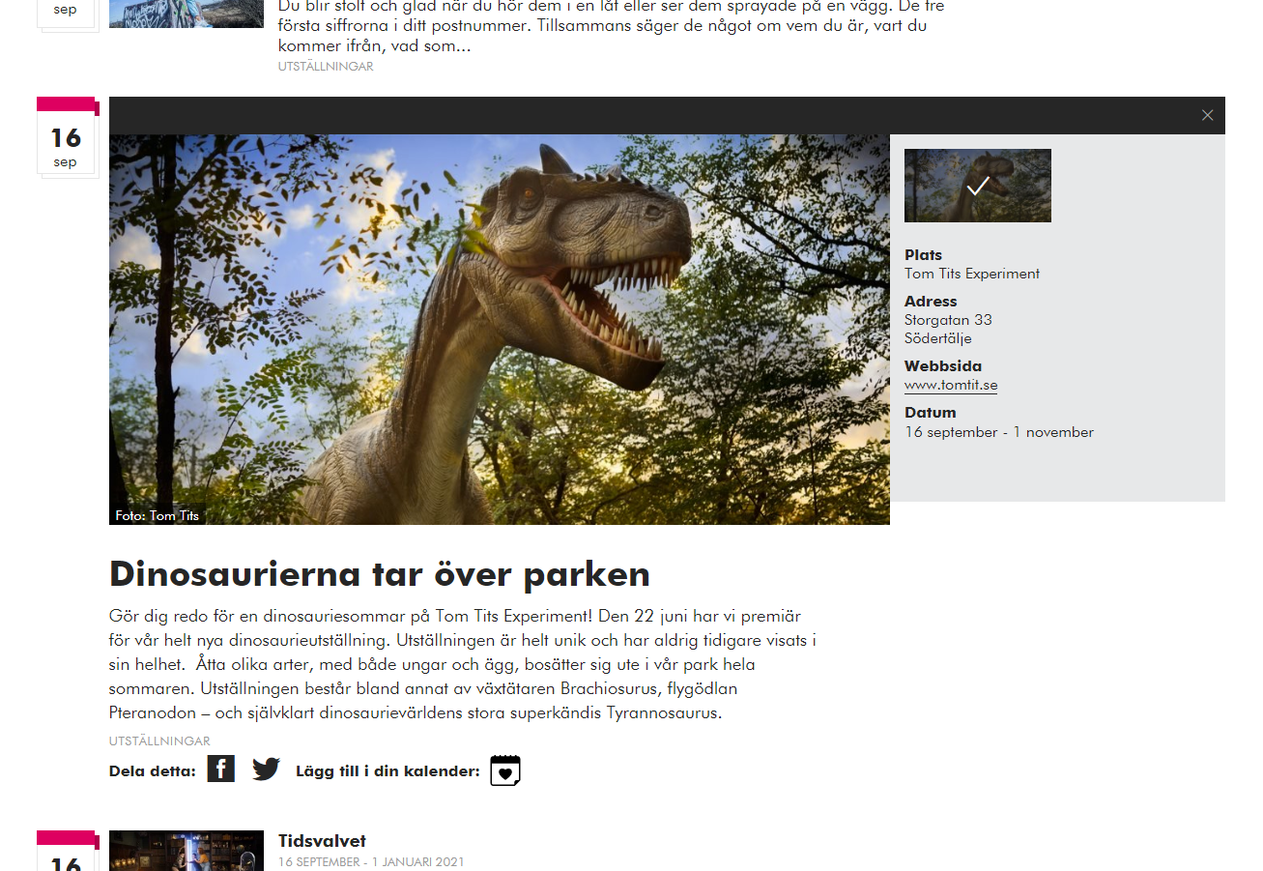

Bild 1 Bildtolkning för synskadade: Exempel på knapp (under bild, bredvid ”Dela detta”) för att ladda ned enskilt event för slutanvändare. Bilden är ett montage. Källa: visitstockholm.com

Exempel

Exempel på Event som JSON-LD
Koden kan läggas i <script type="application/ld+json"></script> taggar i HTML.
{
"@context": "http://schema.org",
"@type": "Event",
"location": {
"@type": "Place",
"geo": {
"@type": "GeoCoordinates",
"latitude": "59.326284",
"longitude": "18.1132151"
},
"name": "Djurgården, Stockholm",
"url": "http://www.kungligaslotten.se/"
},
"name": "Upplev Djurgården och Drottningholm med app och audioguide",
"startDate": "2020-09-07",
"endDate": "2020-12-31",
"description": "Upplev historien och sevärdheterna på södra Djurgården och Drottningholm med app och audioguide – ett spännande och lättillgängligt sätt att bli guidad i parkerna. Appen \"Kungliga promenader\" guidar dig under en naturskön promenad på Djurgården – från Djurgårdsbron, längs stranden till det kungliga sommarslottet Rosendal."
}

Exempel på iCalendar
BEGIN:VCALENDAR
VERSION:2.0
PRODID:-//www.visitstockholm.com//iCal Event
NAME:Upplev Djurgården och Drottningholm med app och audioguide
CALSCALE:GREGORIAN
BEGIN:VEVENT
DTSTAMP:20200907T091025Z
UID:20200907T091025Z-1187744557@www.visitstockholm.com
DTSTART;VALUE=DATE:20200907
DTEND;VALUE=DATE:20201231
SUMMARY:Upplev Djurgården och Drottningholm med app och audioguide
URL:http%3A%2F%2Fwww.kungligaslotten.se%2F
DESCRIPTION:Upplev historien och sevärdheterna på södra Djurgården och Drottningholm med app och audioguide – ett spännande och lättillgängligt sätt att bli guidad i parkerna. Appen "Kungliga promenader" guidar dig under en naturskön promenad på Djurgården – från Djurgårdsbron\, längs stranden till det kungliga sommarslottet Rosendal.
LOCATION:Djurgården\, Stockholm
GEO:59.326284;18.1132151
END:VEVENT
END:VCALENDAR

Licenser, rättigheter och källor
Denna rekommendation och tillhörande filer är framtagen inom ramen för projektet ÖDIS (Ökad användning av öppna data i Stockholmsregionen) och har tillgängliggjorts under licensen CC-0 vilket innebär att den får användas fritt. Hänvisa gärna till denna rekommendation vid framtida användning och utveckling. Ideella rättigheter av projektgruppen kommer inte hävdas.

Mer information
Projektet Ökad användning av öppna data i Stockholmsregionen (ÖDIS) var en gemensam satsning av samtliga 26 kommuner i kommunsamarbetet Storsthlm. Projektet pågick april 2018 – december 2020.

Läs mer om projektet och hitta mer stödmaterial likt detta på smartstad.stockholm/odis

https://en.wikipedia.org/wiki/ICalendar
https://schema.org/Event
https://www.linkoping.se/open/data/Evenemang/
https://catalog.goteborg.se/catalog/6/datasets/10
https://hbgarena.se/oppna-data/

